**Уборка улиц и дворовых территорий от снега**

*У природы нет плохой погоды! Поэтому вы, надеемся, не забыли, что расчищать территорию вокруг своих машин обязаны автовладельцы? Заодно вспомним, кто еще и в каком объеме должен участвовать в очистке улиц.*

***Основным документом, который расписывает обязанности и нормативы, являются Правила благоустройства и содержания населенных пунктов, утвержденные постановлением Совета Министров от 28.11.2012 №1087 (определяют порядок благоустройства и содержания населенных пунктов, но не распространяются на автомобильные дороги общего пользования);***

Документ четко оговаривает, кто и чем должен заниматься в стремлении благоустроить территорию района.

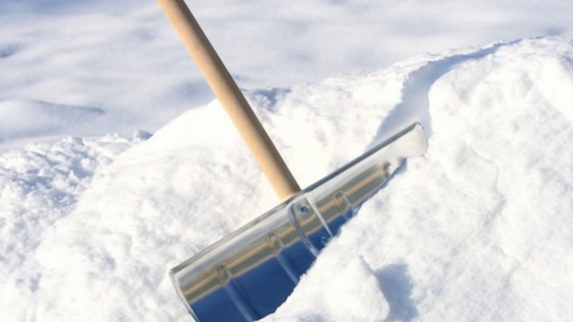К примеру, специализированные организации по содержанию улично-дорожной сети отвечают за состояние тротуаров и проезжей части улиц, проездов, а также сквозных проездов в жилой застройке и на землях общего пользования кварталов индивидуальной жилой застройки, автомобильных парковок, выездов и примыканий к улицам до жилой застройки на расстоянии до 15 метров от борта проезжей части, других закрепленных за такими организациями территорий.

Расчисткой снега во дворах занимаются, как правило, организации, осуществляющие эксплуатацию жилищного фонда и (или) предоставляющие жилищно-коммунальные услуги.

**Улицы, перекрестки, тротуары и остановки**

*Как же в соответствии с законодательством должны убираться улицы?*

Стоит отметить, что все подготовительные мероприятия - а это выбор места складирования снега, проработка маршрутов снегоуборочной техники - должны быть завершены до начала зимнего сезона. Поэтому, когда приходит время активных работ, на вооружение берутся разработанные планы.

"Как правило, работы по уборке улиц от снега должны быть завершены до 8 часов, а в условиях обильных снегопадов, метелей и гололедицы производятся круглосуточно с максимальным обеспечением нормального и безопасного движения транспорта и пешеходов", - говорится в Правилах благоустройства.

В первую очередь расчищаются проезжая часть, тротуары, посадочные площадки остановок общественного транспорта, имеющие крутые уклоны участки улиц с движением маршрутных транспортных средств, узкие улицы, а также мосты, путепроводы, транспортные тоннели и др.

Ширина снежного вала не должна превышать 1 метр в зависимости от категории улицы (количество полос движения, наличие центральной и боковой разделительных полос, барьерного ограждения). Валы снега расчищаются на перекрестке на ширину перекрестка, на остановках 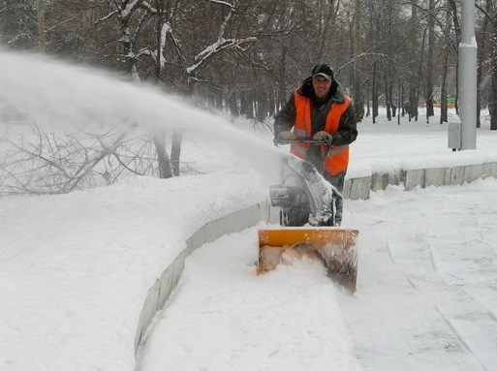общественного транспорта - на длину посадочной площадки, на пешеходных переходах - на ширину пешеходного перехода, но не менее чем на 5 метров, в местах расположения водоотводных устройств (дождеприемных колодцев) - не менее чем на 1,5 метра.

Формирование снежного вала в пределах остановок общественного транспорта, пешеходных переходов, в границах перекрестков, а также перемещение снега, в том числе транспортными средствами, с прилотковой части на проезжую часть улицы не допускается.

***Лотковая зона*** *- территория проезжей части автомобильной дороги вдоль бордюрного камня тротуара, газона шириной 0,5 м.*

***Прилотковая зона*** *- территория проезжей части автомобильной дороги вдоль лотковой зоны шириной 1 м.*

**Ближе к дому**

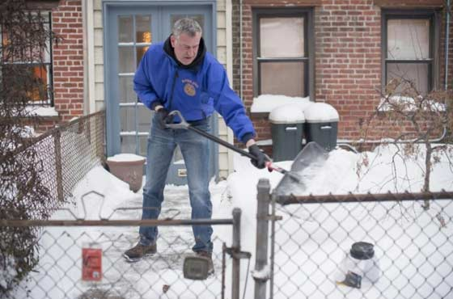Что касается дворов, то требования по уборке снега такие. В соответствии с Правилами благоустройства все работы должны производиться в течение рабочего времени, с 7 до 16 часов, при этом основные транзитные пешеходные дорожки (аллеи), лестницы, пандусы следует убирать в первую очередь до 8 часов.

В жилой зоне снег можно складировать на придомовых территориях в специально отведенных и подготовленных для этих целей местах. Главное требование - не загромождать проезды и пешеходные дорожки.

При гололедице пешеходные дорожки обрабатываются чистым песком без примеси соли, а чистый снег и лед можно складировать вдоль дорожек. Проезды и тротуары, порытые льдом, обрабатываются противогололедными средствами с использованием песка, убранный снег и лед следует вывозить на спецплощадки.

Проезды в жилых зонах и на придомовых территориях необходимо убирать не реже 2 раз в день. В первую очередь следует расчищать проезды в жилых зонах, подъезды к площадкам для сбора коммунальных отходов.

Уборка от осадков крыш зданий должна происходить в светлое время суток с обязательным соблюдением техники безопасности и обеспечением сохранности насаждений и другого имущества. Сброшенные с крыш зданий все виды снежных и ледяных образований организации, производившие работы по очистке крыш зданий, должны незамедлительно убирать.

К счастью, на данный момент снег не стал глобальной проблемой: высота его небольшая. Но это не значит, что убирать его не надо!

***Помощник врача-гигиениста***

***ГУ «Гомельский районный ЦГЭ» Раемский Алексей Юрьевич***

**Зимние травмы у ребенка: оказание первой помощи, профилактика**

*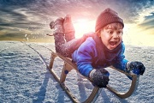Зима – это всегда активные, веселые игры, катание на ледяной горке, санках, лыжах. Здесь требуется быть осторожным. Но дети не всегда помнят об этом, впоследствии получают серьезные травмы. Как же защитить свое чадо от зимней травмы? В каких случаях требуется оказание первой помощи?*

**Виды травм:**

**Ушибы**

Это одна из популярных детских зимних травм. Впоследствии падения ребенок продолжает нормально двигаться, но мучается от резкой боли, припухлости. В случае [ушиба](https://medportal.su/opredelyaem-v-domashnix-usloviyax-ushib-ili-perelom/) дитя нужно взять на руки, отнести домой. Сначала сделать холодный компресс, затем обратиться к врачу.

**Вывих**

Прежде всего нужно проконсультироваться с травматологом. Ни в коем случае не вздумайте сами вправлять поврежденную конечность. Вывихнутый сустав обязательно нужно зафиксировать с помощью повязки. В этой ситуации главное не медлить. Из-за повышенной отечности вы не сможете вправить сустав на место. Вывихнутый сустав фиксируется повязкой. А защемленный сосуд, нерв вообще приводит к параличу.

К основным признакам [вывиха](https://medportal.su/pervaya-pomoshh-pri-ushibax-i-vyvixax/) относится:

* *Неестественное положение конечности.*
* *Неподвижность.*
* *Отек.*
* *Болевые ощущения в суставе.*

Распространенной травмой считается вывих плечевого сустава. Чтобы исключить скрытый перелом, проводится рентген. Из-за того, что сустав сильно болит, его вправляют под наркозом.

**Травма головы**

Отмечаем, череп малыша не является достаточно крепким по сравнению с другими костями, поэтому даже легкое падение может привести к опасной для жизни травме. Если катаетесь на горных склонах, обязательно используйте защитный шлем.

В случае травмы, когда удар приходится на нос, идет кровь, нужно склонить голову малыша вперед, взять платок, положить на него снег и приложить к носу. Так вы быстро сможете остановить кровотечение, не дадите крови оказаться в дыхательном пути. Когда ребенок падает на спину, ударяется затылком, нужно проследить – не появились под глазами круги темного цвета. Важно помнить: с травмой головы нужно обязательно обращаться к врачу.

**Растяжение связок**

Это распространенный вид травмы. Часто она случается, когда дитя прыгает, подворачивает ногу. К основным симптомам относится: невыносимая боль, припухлость, в некоторых ситуациях больной участок начинает синеть.

Что делать? Положить ребенка, а на больной участок приложить что-то холодное, подержать его около 15 минут. После сделать крестообразную, бинтовую повязку. Чтобы исключить перелом, трещины, лучше обратиться в травмпункт, не отказываться от рентгена.

**Сотрясение мозга**

Вы сразу узнаете, что у ребенка сотрясение:

* Теряет сознание.
* Мучается от слабости.
* Сильно тошнит.
* Расширяются зрачки.
* Тяжело ориентироваться в пространстве, на чем-либо концентрироваться.
* Постоянно хочется спать.
* Заторможенное состояние.

В этой ситуации нельзя ждать, необходимо сразу же консультироваться с врачом. Сотрясение мозга не всегда может сопровождаться потерей сознания, но является достаточно опасным.

**Повреждение зубов**

После падения, удара у ребенка могут сломаться, сместиться, выпасть зубы. Когда зуб выпадает, это сразу заметно, а вот о смещении родители догадываются, если в поврежденном месте появляется нарыв. После повреждения корень зуба начинает чернеть, шатается.

Ваш ребенок повредил десну? Нужно первым делом приложить холод, чтобы избавиться от отека. В случае кровоточивости, нужно смочить марлю в холодной воде и приложить к деснам.

**Первая помощь при обморожении**

Детки могут так загуляться на улице, что и не заметить, как переохладились, обморозили конечности. К частым причинам относится слабость, тесная обувь, голод, тонкая одежда.

Обращаем ваше внимание, что существует несколько степеней обморожения, при которых применяют разные меры:

* *Первая степень*: бледнеет, немеет, покалывает кожа. В этой ситуации срочно заведите ребенка домой, наденьте на него теплую одежду, разотрите обмороженную кожу теплыми руками.
* *Вторая степень* является достаточно редкой, возникает, если родители не следят за ребенком. Кроме описанных выше симптомов, могут образовываться пузырьки с жидкостью.
* *Третья степень* характеризуется пузырями с кровью, из-за них ребенок теряется чувствительность в конечностях.
* *Четвертая степень:* резко синеют поврежденные участки кожи, развивается отек во время согревания, на обмороженных участках образовываются пузыри. В этом случае медлить нельзя, нужно срочно везти ребенка в больницу.

**Переохлаждение у детей**

Первым симптомом является слишком низкая температура тела до 34 градусов, при этом кожа гусиная, бледная, ребенка знобит, ему тяжело говорить.

При второй степени [переохлаждения](https://medportal.su/obshhee-pereoxlazhdenie-organizma-lechenie/) температура опускается до 29 градусов, кожа синеет, резко падает давление, дыхание становится редким, постоянно хочется спать.

Особенно опасной считается третья степень. Температура очень низкая, дитя теряет сознание, урезается пульс, дыхание. Переохлаждение наступает, если ребенок падает в воду, а также при сильной слабости, голода, тесной одежды. Что делать?

* *Нужно срочно привезти ребенка домой.*
* *Обязательно надеть сухую одежду, положить в постель под теплое одеяло.*

***Запрещено!****Чтобы избежать проблем с сердцем, внутреннего кровоизлияния нельзя принимать горячий душ, ванну, прикладывать грелки.*

После того, как укутали ребенка, дайте ему выпить что-то горячее, внимательно осмотрите лицо, конечности, оцените состояние пульса, дыхания. Если нужно вызовите врача. Для снижения риска переохлаждения необходимо многослойно одевать ребенка на улицу.

**Прилип язык, что делать?**

Практический каждый ребенок может поэкспериментировать и облезать металл на морозе. Это могут быть перила, качели, санки. Нельзя со всей силы отрывать ребенка от металла, чтобы не травмировать язык. Нужно успокоить ребенка, осторожно зафиксировать голову, затем полить теплой водой на язык. Конечно, вы не сможете самого оставить ребенка, поэтому попросите помощи у окружающих. Дома необходимо осторожно обработать рану перекисью. В случае кровотечения, нужно прижать тампон на несколько минут.

*Итак, зима – это не только веселая пора, но и много разных опасностей, которые подстерегают ребенка, поэтому будьте предельно осторожными!*

***Помощник врача-гигиениста***

***ГУ «Гомельский районный ЦГЭ» Раемский Алексей Юрьевич***

**Памятка для родителей «Внимание! Тонкий лед!»**

*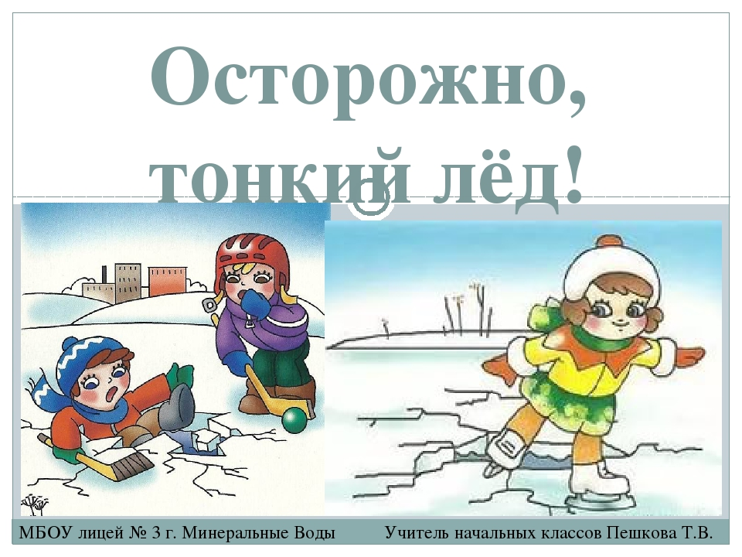С понижением температуры воздуха регистрируются случаи провалов людей под лед, при этом гибель наступает в 65% случаев. Пик количества погибших приходится на ноябрь, декабрь****.***

*Уделите внимание своим детям, расскажите об опасности выхода на непрочный лёд. Интересуйтесь, где ваш ребёнок проводит свободное время.*

*Взрослые, не будьте равнодушными, пресекайте попытки выхода детей на лёд и сами воздержитесь от таких прогулок. Беспечность может обернуться трагедией!*

**Правила поведения на льду:**

* Ни в коем случае нельзя выходить на лед в темное время суток и при плохой видимости (туман, снегопад, дождь).
* Нельзя проверять прочность льда ударом ноги. Если после первого сильного удара лыжной палкой покажется хоть немного воды, - это означает, что лед тонкий, по нему ходить нельзя. В этом случае следует немедленно отойти по своему же следу к берегу, скользящими шагами, не отрывая ног ото льда и расставив их на ширину плеч, чтобы нагрузка распределилась на большую площадь. Точно так же поступают при предостерегающем потрескивании льда и образовании в нем трещин.
* При вынужденном переходе водоема безопаснее всего придерживаться проторенных троп или идти по уже проложенной лыжне. Но если их нет, надо перед тем, как спуститься на лед, очень внимательно осмотреться и наметить предстоящий маршрут.
* При переходе водоема группой необходимо соблюдать расстояние друг от друга (5-6 м).
* Замерзшую реку (озеро) лучше перейти на лыжах, при этом крепления лыж расстегните, чтобы при необходимости быстро их сбросить; лыжные палки держите в руках, не накидывая петли на кисти рук, чтобы в случае опасности сразу их отбросить.
* Если есть рюкзак, повесьте его на одно плечо – это позволит легко освободиться от груза в случае, если лед под вами провалился.
* На замерзший водоем необходимо брать с собой прочный шнур длинной 20-25 метров с большой глухой петлей на конце и грузом. Груз поможет забросить шнур к провалившемуся в воду товарищу, петля нужна для того, чтобы пострадавший мог надежнее держаться, продев ее под мышки.
* Убедительная просьба родителям: не отпускайте детей на лед (на рыбалку, катание на лыжах и коньках) без присмотра.
* Одна из самых частых причин трагедий на водоемах – алкогольное опьянение. Люди неадекватно реагируют на опасность и в случае чрезвычайной ситуации становятся беспомощными.

**Что делать, если вы провалились в холодную воду:**

* Не паникуйте, не делайте резких движений, стабилизируйте дыхание.
* Раскиньте руки в стороны и постарайтесь зацепиться за кромку льда, придав телу горизонтальное положение по направлению течения.
* Попытайтесь осторожно налечь на край льда и забросить одну, а потом и другую ногу на лед.
* Если лед выдержал, перекатываясь, медленно ползите к берегу.
* Ползите в ту сторону – откуда пришли, ведь лед здесь уже проверен на прочность.

**Время безопасного пребывания человека в воде:**

* При температуре воды 24°С время безопасного пребывания 7-9-часов,
* При температуре воды 5-15°С – от 3,5 часов до 4,5 часов;
* Температура воды 2-3°С оказывается смертельной для человека через 10-15 мин;
* При температуре воды минус 2°С – смерть может наступить через 5-8 мин.

**Если нужна Ваша помощь:**

* Вооружитесь любой длинной палкой, шестом или веревкой. Можно связать воедино шарфы, ремни или одежду.
* Следует ползком, широко расставляя при этом руки и ноги и толкая перед собой спасательные средства, осторожно двигаться по направлению к полынье.
* Не приближайтесь к месту провала. Бросьте человеку, находящемуся в воде, средство спасения.
* Осторожно вытащите пострадавшего на лед, и вместе ползком выбирайтесь из опасной зоны.
* Ползите в ту сторону, откуда пришли.
* Доставьте пострадавшего в теплое место. Вызовите скорую помощь (**112** – с мобильного и городского телефонов). До прибытия медиков окажите пострадавшему первую помощь: снимите с него мокрую одежду, энергично разотрите тело (до покраснения кожи) смоченной в спирте или водке суконкой или руками, напоите пострадавшего горячим чаем. Ни в коем случае не давайте пострадавшему алкоголь – в подобных случаях это может привести к летальному исходу.

**Становление льда:**

Основным условием безопасного пребывание человека на льду является соответствие толщины льда прилагаемой нагрузке:

* Безопасная толщина льда для одного человека не менее 7 см;
* Безопасная толщина льда для сооружения катка 12 см и более;
* Безопасная толщина льда для совершения пешей переправы 15 см и более;
* Безопасная толщина льда для проезда автомобилей не менее 30 см.

***Помощник врача-гигиениста***

***ГУ «Гомельский районный ЦГЭ» Раемский Алексей Юрьевич***